

2008年5月通过国家交通部测评（交公便字[2008]174号“关于公布公路工程造价软件测评意见的公示”）

海巍实物量法造价分析系统（网络版）V3.0适用于公路交通行业主管部门、业主、审计、咨询、监理、设计等单位、施工企业和养护部门等，是相关单位和个人进行造价管理和造价分析的最有效工具。

入会，即拥有自己的造价资源管理平台；享受海巍科技最专业的技术支持和咨询服务。

基本会员：成本分析、造价编制、审核与管理

企业会员：企业成本分析、控制、造价编制及企业定额管理

高级会员：最好的公路工程造价编制与管理平台

继往开来 精益求精 求真求实 服务大众 （水印背景）

1、问：海巍实物量法造价分析系统（网络版）V3.0只能在连接网络的情况下使用吗？
答： HWcost（网络版）V3.0通过网络进行资源更新和软件升级，软件连网注册升级后可在限定时间或次数有限脱网使用。为了保证您的合法权益，请不定期连网进行身份合法性验证以及资源更新升级。
2、问：如何查看软件中已授权的造价资源或网络上可使用的其它资源？
答：启动软件，在菜单栏中找到“工具与资源”，在下拉菜单中点击“资源管理”，弹出“组价资源管理”窗口，选择对应资源类型，即可显示“已授权资源”和“网络上可用资源”。
3、问：造价网络管理平台能做什么？和软件有什么联系？
答：不同等级的会员在造价网络管理平台上拥有不同权限。用户登录后，可拥有个人资源存储空间以及根据自身需要进行自定义资源，并对资源享有自行授权使用权限。通过造价管理平台的资源管理，可以对软件资源进行授权升级使用。

详情请致电海巍科技或直接登录网站，我们为您提供7×24小时不间断技术咨询和服务
服务热线： 0871-8180637 6155181
QQ客服： 138180841 138180637
造价管理平台： www.hwcost.com (可直接下载学习版及软件语音操作录像)

1. 完全网络式管理，全新的造价网络管理平台，软件资源即时升级更新
HWcost（网络版）V3.0完全实现网络式管理，丰富的公路工程造价资源即时更新，软件自动升级，让您的造价软件完全满足不同政策和项目的需要；明确提出将基础造价资源分类为定额资源、费率资源、价格信息、养路税费、实物资源、标准分项库、报表资源、基期价格信息，并通过网络管理平台实现即时管理。用户可以通过造价网络管理平台（www.hwcost.com）进行个性定制和资源共享，实现用户与软件，用户与用户之间的交互主观能动。
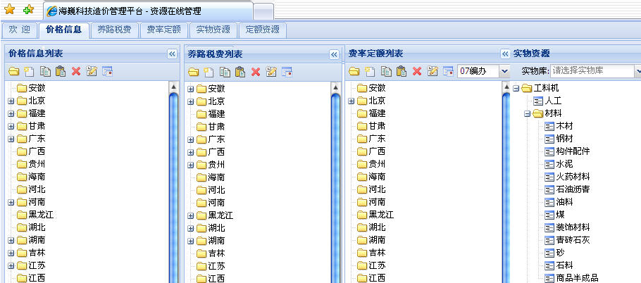

2. 完全的实物量造价分析理论和高效的算法，实现准确的即时算
HWcost（网络版）V3.0以完全实物量法造价理论为编制依据，严格执行《公路工程基本建设项目概算预算编制办法》（JTG B06—2007）、《公路基本建设工程概算、预算编制办法》（交公路发〔1996〕612号）、《公路工程国内招标文件范本》（交公路发〔2003〕94号）、《公路养护工程预算编制导则》（JTG H40-2002）。
系统中的所有运算均已实现 “即时算”，即改变计算数据并回车确认后，单价、金额会自动重算，各界面的计算结果同步刷新，不需要来回切换界面反复做造价计算操作。
材料的科学分类为运杂费方案的快速建立提供了极大的方便，运杂费方案和价格信息（材料供应价）的建立使材料预算单价分析实现了完全自动化；明细的清单列表和即时算特性使造价分析结果唾手可得，组价方案库的运用使造价方案更加方便。

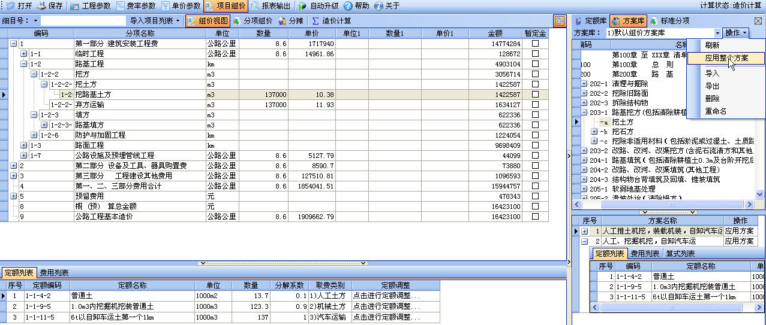

3. 快捷的数据输入
系统包含了多种数据输入方式。既可直接从资源里查找并选择，也可从软件以外的文件导入。软件具有与Excel文件互通的强大功能。手动输入数据时，系统还增加了多单元格成批输入的功能，在数据相似的情况下，您可以同时选中多个单元格，一次输入同一个数值。

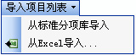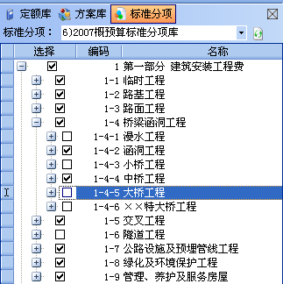

4. 独创的分项组价视图，所见即所得
独创的类似08表格式的分项组价窗口使您对分项组价的详细信息一目了然，即时显示各分项的工料机消耗情况及各种费用构成，更直观，更易调整，并能即时打印当前及所有分项预算表格，打印出来的内容和软件显示内容完全一致，即所见即所得的原则；首创的浮动报价窗口，使您能够实时掌控分项报价，加深整个项目文件编制的自动化程度。
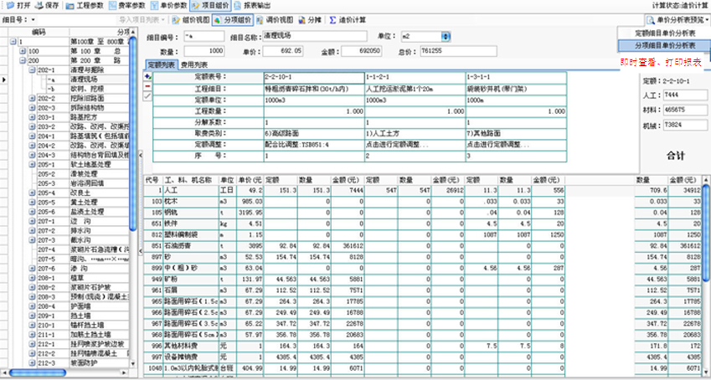

5. 创新的自动化定额调整
在定额调整窗口中，调整人工、材料、机械系数时，只需输入人工、材料、机械的系数，系统会自动调整定额消耗，并记录调整状态；调整路面设计厚度和施工组织运距时，只需输入实际数值，系统会自动查找辅助定额、修改组合系数、记录调整状态、计算单价等；砂浆、混凝土抽换只需选择抽换后的砂浆混凝土，系统会自动添加，并将原砂浆、混凝土的消耗清为零；调整配合比时，只需在新的配合比栏输入设计配合比，系统会自动按新配合比计算消耗。全面的自动化操作，可以大大降低人为操作错误的发生。

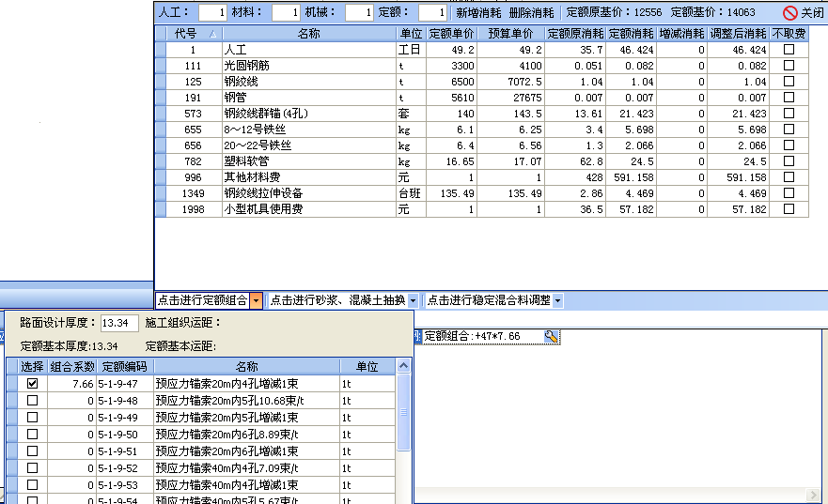

6. 规范的报表
系统中的所有报表按不同的造价类型进行分类，预览方便直观，且所有报表都提供了中英文版本和A3、A4等不同版面，用户可根据需要进行选择；既可以直接打印，也可以导出保存为Excel文件，根据需要在Excel中进行编辑和修改。

7.合并工程项目形成一个新的造价文件
通过“复制”和 “粘贴”功能把分块编制的多个工程项目合并形成一个新的完整的造价文件。即造价分析时可以分专业编制后再合并成一个完整的工程项目，既可以发挥专业造价师的专业特长，又可以更有效地对编制标底保密。

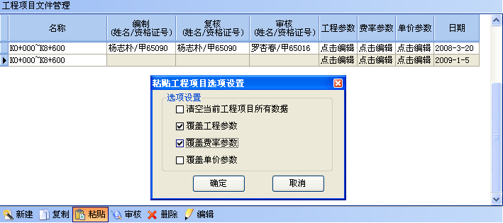

按“一文件、二参数、三分项、四组价、五报表”的操作流程，您就可轻松完成一个报价文件的编制工作。
新建或打开建设项目文件
第一步：文件管理
第二步：工程参数管理
设置工程属性
设置费率参数
设置单价参数
生成费率文件
建立运杂费方案

生成单价文件
分项组价
造价计算或调价计算
审核通过
定额列表
费用列表
算式列表
实物分析
预览报表并直接打印
输入单价
输入金额
第五步：预览并打印报表
否
是
新建或打开工程项目文件
建立分项列表
第三步：建立分项列表
第四步：编辑工程项目
海巍实物量法造价分析系统（网络版）V3.0操作流程图

基本会员：1800元/年

企业会员：3000元/年

高级会员：4000元/年
昆明海巍科技有限公司
Kunming Highway Science and Technology Co.,Ltd.
地址：云南省昆明市高新区云南软件园世纪生活N-5商铺 邮编：650106
公司网址： www.kmhighway.com

